A HAWAI DESDE LOS ANGELES
VIGENCIA DE SALIDAS: 2025
DURACION: | 15 DÍAS – 14 NOCHES
PUERTO DE SALIDA: | LONG BEACH (LOS ANGELES)
FECHAS DE SALIDA: | ITINERARIO  18 OCTUBRE 2025  29 NOVIEMBRE 2025
BARCOS: | CARNIVAL RADIANCE

INCLUYE:
- 14 noches de alojamiento en la categoría de cabina seleccionada
- Comidas Ilimitadas entre las diarias principales y snacks con bebidas incluidas: Café, té, jugos
- Shows
- Actividades recreativas diarias
- Actividades deportivas
- Desembarco en los diferentes puertos descritos en el itinerario
NO INCLUYE:
- Alimentos o bebidas no especificados
- Bebidas alcohólicas, embotellados, enlatados
- Billetes aéreos
- Seguro de viaje
- Ítems no especificados en el programa

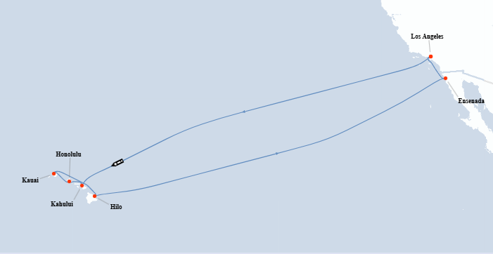
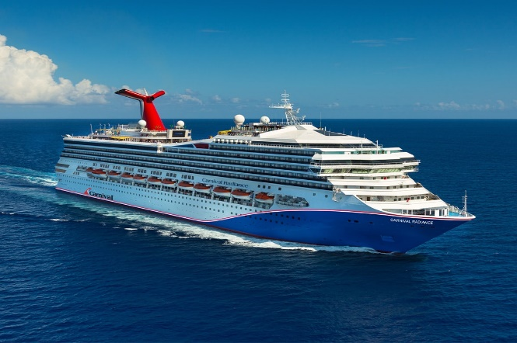
ITINERARIOS:

ITINERARIO
Día | Puerto | Llegada | Salida
1 | Long Beach (Los Angeles) | - | 16:0 0 p. m
2 | Día de Navegación | - | -
3 | Día de Navegación | - | -
4 | Día de Navegación | - | -
5 | Día de Navegación | - | -
6 | Kahului, Maui | 10:00 a. m. | 23:00 p. m
7 | Honolulu, Oahu | 09:00 a. m. | 23:00 p. m
8 | Nawiliwili, Kauai | 07:30 a. m. | 04:00 p. m
9 | Hilo, Hawaii | 09:00 a. m. | 17:00 p. m
10 | Día de Navegación | - | -
11 | Día de Navegación | - | -
12 | Día de Navegación | - | -
13 | Día de Navegación | - | -
14 | Ensenada | 15:00 p. m. | 20:00 p. m
15 | Long Beach (Los Angeles) | 08:00 a. m. | -

NOTAS IMPORTANTES:
- Precios sujetos a variación y disponibilidad sin previo aviso hasta el momento de la reserva.
- Cotiza la tarifa de la fecha de salida de tu interés.
- Las cabinas garantizadas no tienen n° de cabina hasta realizar el check in.
- Consultar las diferencias entre las tarifas que pertenecen al apartade de Pago Signature On File y Pago.

